## 地圖找屋

**在某些房仲網站上有自訂區域找屋功能，請你寫一個程式算出三角形內包含多少物件。**

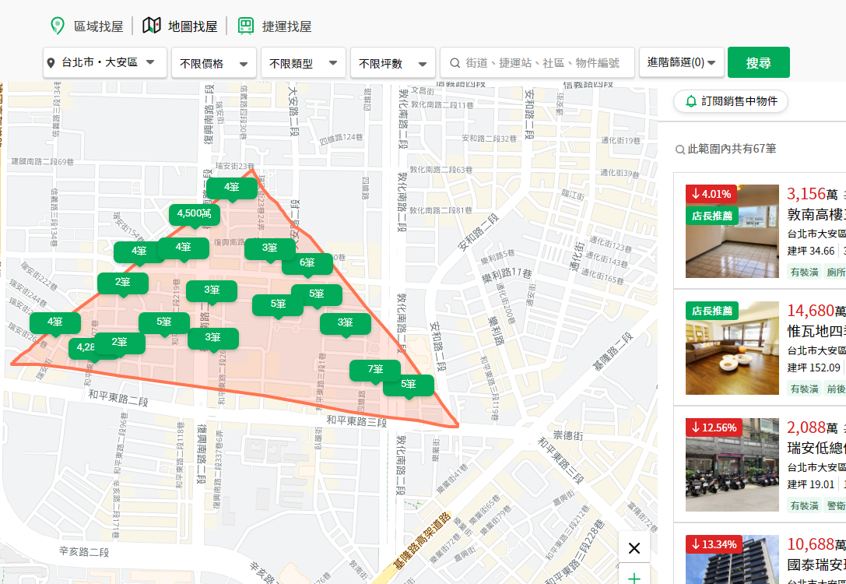

**範例輸入 ：**

|  |  |
| --- | --- |
| 10  28 4  8 4  62 41  28 83  27 66  6 78  77 41  11 60  65 41  59 11  0 0 10 10 20 0  0 0 50 99 99 0 | N個待售物件，N為不大於1000的整數  N個物件的座標，double資料型態，不大於1000  圈選開始，每行為三角形的三個頂點座標，double資料型態 |

**範例輸出 ：**

|  |  |
| --- | --- |
| 1  6 | 每行為三角形區域內所包含的售屋物件數 |

## 假設三角形三個頂點座標分別為

X0 y0

X1 y1

X2 y2

則可以使用以下方式計算三角形面積

## 

如何判斷任一點是否在三角形範圍內?

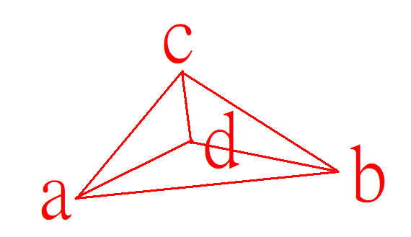

若是，則d與三角形任兩點座標形成的三個小三角形，其和等於abc三角形面積。(但在電腦實際運算上可能會有浮點數誤差)

